BANCO DE PREGUNTAS TIPO SABER 11 - BIOLOGÍA
Competencia: Explicación de fenómenos | Componente: Biológico | Dificultad: Muy Alta
- En un experimento con plantas acuáticas, se expone un grupo a luz blanca y otro a luz verde monocromática. Se mide la producción de oxígeno. Los resultados muestran que la producción de O₂ es significativamente menor en el grupo expuesto a luz verde.
Con base en la imagen del cloroplasto y la información anterior, ¿cuál es la explicación más probable para este resultado?
- La luz verde no es absorbida eficientemente por la clorofila, por lo que la fase lumínica se reduce.
- La luz verde destruye los tilacoides, impidiendo la síntesis de ATP.
- El estroma no puede procesar el CO₂ cuando la luz es verde.
- Los gránulos de almidón bloquean la entrada de luz verde al cloroplasto.

Competencia: Indagación | Componente: Biológico | Dificultad: Muy Alta
2. Un estudiante quiere investigar si la temperatura afecta la actividad de la catalasa (enzima que descompone el peróxido de hidrógeno en agua y oxígeno). Diseña un experimento con cuatro tubos de ensayo que contienen la misma cantidad de extracto de papa (catalasa) y 5 mL de peróxido de hidrógeno al 3%. Cada tubo se mantiene a una temperatura diferente: 10°C, 25°C, 40°C y 60°C. Mide la cantidad de gas producido en 30 segundos.
¿Cuál es la variable independiente y la variable dependiente en este experimento?
- Variable independiente: cantidad de extracto de papa; Variable dependiente: temperatura.
- Variable independiente: temperatura; Variable dependiente: cantidad de gas producido.
- Variable independiente: cantidad de peróxido; Variable dependiente: tiempo de reacción.
- Variable independiente: cantidad de gas; Variable dependiente: actividad enzimática.

Competencia: Uso comprensivo | Componente: Biológico | Dificultad: Alta
3. En una cadena alimenticia acuática, las algas microscópicas (fitoplancton) son consumidas por el zooplancton, que a su vez es alimento de peces pequeños, los cuales son depredados por aves ictiófagas. Si se aplica un herbicida que elimina masivamente al fitoplancton, ¿cuál será el efecto más inmediato y probable?
A. La población de aves aumentará porque tendrán menos competencia.
B. La población de zooplancton disminuirá por falta de alimento.
C. Los peces pequeños aumentarán porque el agua estará más limpia.
D. El zooplancton cambiará su dieta y comenzará a comer peces.
Competencia: Explicación de fenómenos | Componente: Biológico | Dificultad: Muy Alta
4. La imagen muestra el cariotipo de una persona. Con base en la observación del cariotipo,
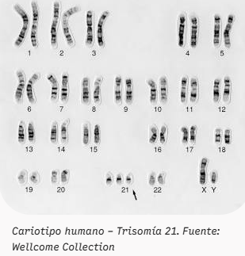
¿cuál de las siguientes afirmaciones es correcta?
A. La persona presenta una monosomía en el par 21, lo que causa el síndrome de Turner.
B. La persona presenta una trisomía en el par 21, compatible con el síndrome de Down.
C. La persona tiene una deleción en el cromosoma X, causando daltonismo.
D. El cariotipo corresponde a un varón normal con 46 cromosomas.
Competencia: Indagación | Componente: Biológico | Dificultad: Muy Alta
5. Un investigador desea determinar si una planta de arveja es homocigota dominante (AA) o heterocigota (Aa) para el color de la semilla (amarilla dominante sobre verde). Para ello, realiza un cruce de prueba con una planta de semillas verdes (aa). Los resultados fenotípicos de la descendencia fueron: 50% semillas amarillas y 50% semillas verdes.
Con base en estos resultados, ¿cuál es el genotipo de la planta problema y qué explica la proporción observada?
A. Genotipo AA, porque toda la descendencia debería ser amarilla.
B. Genotipo Aa, porque al cruzar con aa se obtiene 1:1 en la descendencia.
C. Genotipo aa, porque aparecieron semillas verdes.
D. No se puede determinar, se necesitan más generaciones.
Competencia: Explicación de fenómenos | Componente: Biológico | Dificultad: Alta
6. La gráfica muestra los niveles de glucosa en sangre de una persona después de ingerir una comida rica en carbohidratos. La línea punteada indica el nivel basal (90 mg/dL). ¿Qué mecanismo fisiológico explica la disminución de la glucosa entre los 30 y 60 minutos?
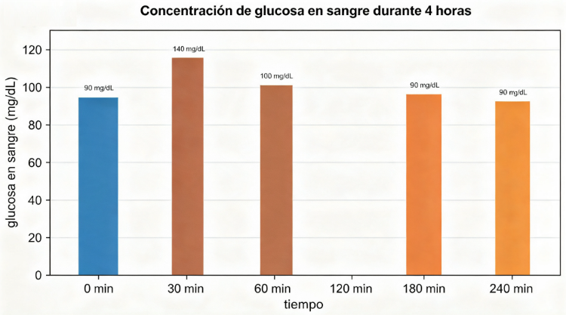
A. La secreción de insulina por el páncreas, que promueve la entrada de glucosa a las células.
B. La secreción de glucagón, que convierte la glucosa en glucógeno hepático.
C. La filtración renal, que elimina el exceso de glucosa en la orina.
D. La digestión de los carbohidratos en el estómago, que cesa la absorción.
Competencia: Uso comprensivo | Componente: Biológico | Dificultad: Alta
7. En una población de escarabajos, algunos individuos presentan un color verde que les permite camuflarse mejor en las hojas, mientras que otros son marrones y más visibles para las aves. Durante varias generaciones, en un ambiente con abundante vegetación verde, se observa que la proporción de escarabajos verdes aumenta. Este fenómeno es un ejemplo de:
A. Selección natural, porque los individuos mejor adaptados dejan más descendencia.
B. Mutación inducida, porque el ambiente verde provoca cambios en el ADN.
C. Herencia lamarckiana, porque los escarabajos se esfuerzan por ser verdes.
D. Deriva genética, porque el azar determina qué individuos sobreviven.
Competencia: Explicación de fenómenos | Componente: Biológico | Dificultad: Muy Alta
8. Una mujer con grupo sanguíneo AB y un hombre con grupo sanguíneo O tienen un hijo. El hijo presenta grupo sanguíneo A. Sin embargo, el hombre sospecha que no es el padre biológico porque pensó que del cruce AB x O solo podían nacer hijos A o B. ¿Es válida la sospecha del hombre desde el punto de vista genético?
A. Sí, porque del cruce AB x O solo pueden nacer hijos AB o O.
B. No, porque del cruce AB x O pueden nacer hijos A o B, y el hijo A es perfectamente posible.
C. Sí, porque el grupo O es recesivo y no puede transmitir alelos.
D. No, porque el hijo debería ser necesariamente O.

Competencia: Indagación | Componente: Biológico | Dificultad: Muy Alta
9. En el experimento de la imagen, se mide la concentración de oxígeno disuelto en ambos frascos durante 20 minutos. Se observa que en el frasco A el O₂ aumenta, mientras que en el frasco B el O₂ disminuye ligeramente. ¿Cuál es la conclusión más acertada?
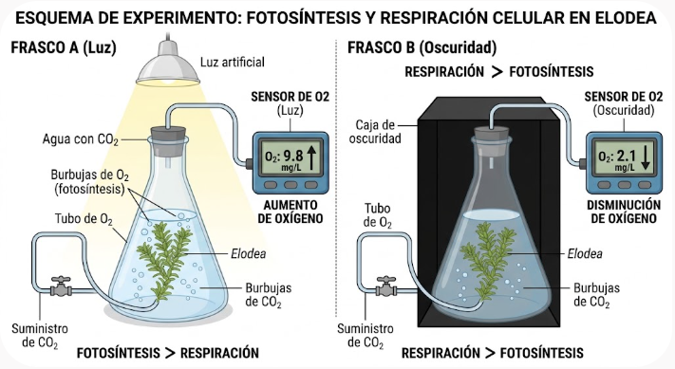
A. En el frasco A solo ocurre fotosíntesis; en el B solo respiración.
B. En el frasco A la fotosíntesis supera a la respiración; en el B solo ocurre respiración.
C. En el frasco B la planta deja de respirar por falta de luz.
D. La luz es necesaria para la respiración celular.

Competencia: Uso comprensivo | Componente: Biológico | Dificultad: Alta
10. Los murciélagos y las ballenas son mamíferos, pero sus extremidades anteriores tienen formas muy diferentes: alas en los murciélagos y aletas en las ballenas. Sin embargo, internamente presentan los mismos huesos (húmero, radio, cúbito, carpianos, metacarpianos y falanges). Estas estructuras se denominan:
A. Órganos vestigiales, porque ya no cumplen función.
B. Órganos homólogos, porque tienen el mismo origen embrionario.
C. Órganos análogos, porque cumplen la misma función.
D. Órganos convergentes, porque evolucionaron de forma independiente.

Competencia: Explicación de fenómenos | Componente: Biológico | Dificultad: Muy Alta
11. En una célula eucariota, se bloquea la función de los ribosomas adheridos al retículo endoplasmático rugoso. ¿Cuál de los siguientes procesos se vería afectado de manera más directa?
A. La síntesis de ATP en la mitocondria.
B. La secreción de proteínas como las enzimas digestivas.
C. La replicación del ADN en el núcleo.
D. La síntesis de lípidos en el retículo liso.

Competencia: Explicación de fenómenos | Componente: Biológico | Dificultad: Muy Alta
12. Durante la fase de despolarización de un potencial de acción neuronal, ocurre un cambio en la permeabilidad de la membrana. Con base en la imagen, ¿qué evento iónico explica directamente la despolarización?
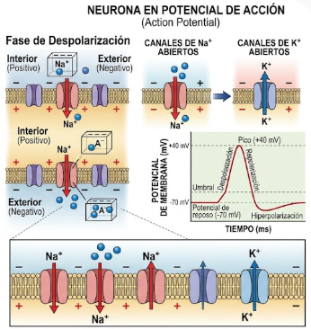
A. Salida masiva de iones K⁺ a favor de su gradiente.
B. Entrada masiva de iones Na⁺ a favor de su gradiente.
C. Entrada de iones Cl⁻ para hiperpolarizar la célula.
D. Salida de iones Ca²⁺ desde el retículo endoplasmático.

Competencia: Indagación | Componente: Biológico | Dificultad: Alta
13. Un estudiante observa al microscopio células de la raíz de una cebolla teñidas con azul de metileno. Identifica la pared celular, el núcleo y el citoplasma, pero no logra ver los cloroplastos. ¿Cuál es la explicación más adecuada para esta observación?
A. La raíz no realiza fotosíntesis, por lo que sus células no contienen cloroplastos.
B. El azul de metileno destruye los cloroplastos.
C. Los cloroplastos son demasiado grandes para ser vistos en la raíz.
D. La raíz no tiene células eucariotas.

Competencia: Uso comprensivo | Componente: Biológico | Dificultad: Muy Alta
14. En un ecosistema de páramo, los frailejones tienen hojas cubiertas de una pubescencia (pelos) blanquecina. Esta adaptación les permite reflejar la radiación solar intensa y reducir la pérdida de agua por evapotranspiración. Si se compara con plantas de clima cálido húmedo, esta característica es una adaptación a:
A. La alta humedad relativa del páramo.
B. La baja presión atmosférica y alta radiación.
C. La competencia por polinizadores.
D. La presencia de herbívoros nocturnos.

Competencia: Explicación de fenómenos | Componente: Biológico | Dificultad: Muy Alta
15. Con base en el ciclo del nitrógeno de la imagen, si se eliminan las bacterias fijadoras de nitrógeno asociadas a las raíces de las leguminosas, ¿cuál sería la consecuencia más directa para el ecosistema?
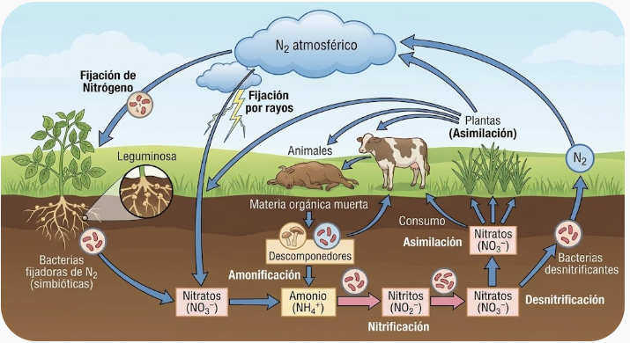
A. Las plantas dejarían de realizar fotosíntesis inmediatamente.
B. Disminuiría la disponibilidad de compuestos nitrogenados asimilables para las plantas.
C. Aumentaría el nitrógeno atmosférico disponible para los animales.
D. Los descomponedores dejarían de liberar amonio.

Competencia: Indagación | Componente: Biológico | Dificultad: Muy Alta
16. Un grupo de estudiantes quiere probar la hipótesis: "La concentración de CO₂ afecta la tasa de fotosíntesis en plantas acuáticas". Para ello, disponen de tubos con Elodea y agua, y pueden burbujear diferentes concentraciones de CO₂. ¿Cuál es el diseño experimental más adecuado para probar esta hipótesis?
A. Medir el pH del agua en un solo tubo durante una hora.
B. Usar varios tubos con la misma cantidad de Elodea, variar la concentración de CO₂ y medir la producción de O₂ en un tiempo fijo.
C. Medir la temperatura del agua en tubos con y sin Elodea.
D. Comparar el crecimiento de Elodea en luz y en oscuridad.

Competencia: Uso comprensivo | Componente: Biológico | Dificultad: Alta
17. La insulina es una hormona producida por las células beta del páncreas. Su función principal es permitir que la glucosa entre a las células. En una persona con diabetes tipo 1, el sistema inmunitario destruye las células beta. ¿Cuál sería el efecto inmediato de esta destrucción?
A. Aumento de la glucosa en sangre (hiperglucemia) por falta de insulina.
B. Disminución de la glucosa en sangre por exceso de insulina.
C. Producción excesiva de glucagón por falta de insulina.
D. Aumento de la absorción de glucosa por el intestino.

Competencia: Explicación de fenómenos | Componente: Biológico | Dificultad: Muy Alta
18. Observando la imagen del corazón, si se produce una malformación congénita que permite el paso de sangre entre el ventrículo derecho y el ventrículo izquierdo (comunicación interventricular), ¿cuál sería la consecuencia fisiológica más grave?
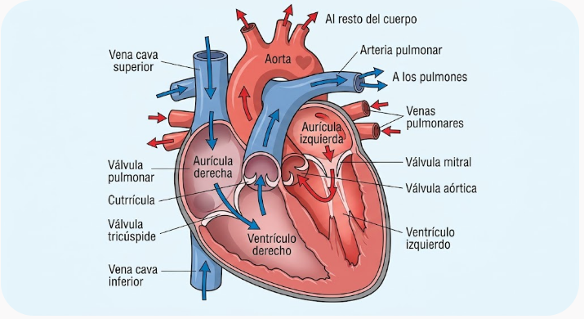
A. La sangre oxigenada se mezcla con la desoxigenada, reduciendo la eficiencia del transporte de O₂.
B. La sangre fluye directamente de la aurícula derecha a la aorta.
C. El ventrículo izquierdo se llena solo de sangre desoxigenada.
D. Se bloquea completamente el retorno venoso al corazón.
Competencia: Explicación de fenómenos | Componente: Biológico | Dificultad: Alta
19. En una planta, se aplica una sustancia que inhibe la acción de la auxina en el tallo. ¿Cuál de los siguientes procesos se vería más afectado?
A. La fotosíntesis en las hojas.
B. El crecimiento y la elongación celular en el tallo.
C. La absorción de agua por las raíces.
D. La floración y formación del fruto.

Competencia: Indagación | Componente: Biológico | Dificultad: Muy Alta
20. Se realiza un experimento para medir la tasa de respiración en levaduras. Se colocan en un frasco cerrado con solución de glucosa y se mide la producción de CO₂ durante 30 minutos. Se repite el experimento con tres concentraciones de glucosa: 0%, 5% y 10%. Los resultados muestran que a mayor concentración de glucosa, mayor producción de CO₂ hasta un punto en que se estabiliza. ¿Cuál es una conclusión válida?
A. La respiración de las levaduras es independiente de la glucosa.
B. A mayor concentración de glucosa, mayor tasa de respiración hasta que otro factor se vuelve limitante.
C. El CO₂ producido es proporcional a la temperatura del frasco.
D. La levadura deja de respirar cuando hay mucha glucosa.

Competencia: Explicación de fenómenos | Componente: Biológico | Dificultad: Muy Alta
21. Con base en la imagen del modelo de mosaico fluido, si una célula es colocada en una solución hipertónica (mayor concentración de solutos que el citoplasma), ¿qué proceso ocurrirá a través de la membrana y qué consecuencia tendrá para la célula?
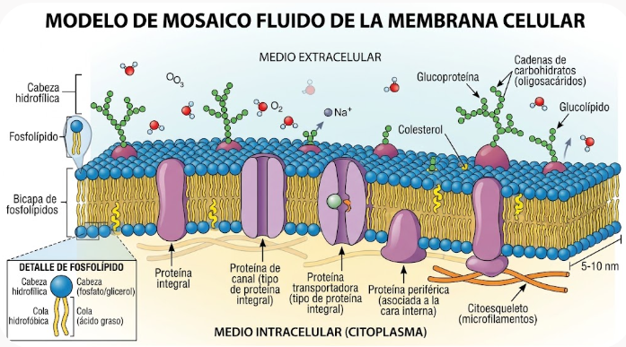
A. Entrada de agua por osmosis; la célula se hinchará y podría lisarse.
B. Salida de agua por osmosis; la célula se deshidratará y se encogerá.
C. Entrada de solutos por transporte activo; la célula se hará más concentrada.
D. Salida de iones por difusión simple; la célula no cambiará de volumen.

Competencia: Uso comprensivo | Componente: Biológico | Dificultad: Alta
22. En el ser humano, la digestión de las proteínas comienza en el estómago gracias a la pepsina, que actúa en medio ácido (pH ~2). Si el contenido del estómago pasa al intestino delgado, la pepsina se inactiva porque el pH del intestino es básico (~8). Esto ocurre porque:
A. La pepsina es una enzima que solo funciona a pH ácido y se desnaturaliza en medio básico.
B. La pepsina se convierte en otra enzima llamada tripsina.
C. El intestino no tiene proteínas para digerir.
D. La pepsina se absorbe directamente en el intestino.
Competencia: Explicación de fenómenos | Componente: Biológico | Dificultad: Muy Alta
23. En una región, una población de insectos polinizadores disminuye drásticamente debido al uso de pesticidas. Como consecuencia, se observa que la producción de frutos en una especie de planta silvestre disminuye notablemente, aunque la planta sigue teniendo flores. ¿Cuál es la relación ecológica que se ve afectada?
A. Competencia entre plantas por polinizadores.
B. Mutualismo entre la planta y los insectos polinizadores.
C. Parasitismo de los insectos sobre las flores.
D. Depredación de los insectos sobre las semillas.

Competencia: Explicación de fenómenos | Componente: Biológico | Dificultad: Muy Alta
24. La imagen muestra una pirámide de energía. Si los productores fijan 10,000 kcal de energía solar en un año, ¿cuánta energía estará disponible aproximadamente para los consumidores secundarios, asumiendo una eficiencia ecológica del 10% por nivel trófico?
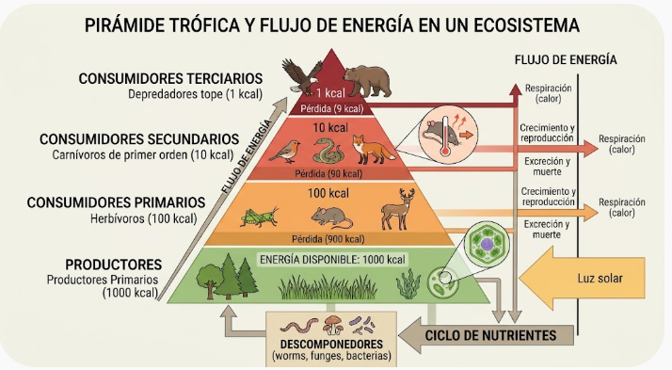
A. 1,000 kcal
B. 100 kcal
C. 10 kcal
D. 1 kcal
Competencia: Indagación | Componente: Biológico | Dificultad: Muy Alta
25. Un estudiante quiere saber si la luz afecta la germinación de semillas de lechuga. Coloca 50 semillas en un plato con papel húmedo en un lugar oscuro y 50 semillas en otro plato con papel húmedo en un lugar iluminado. A los 5 días, cuenta cuántas semillas germinaron. ¿Qué tipo de variable es la "germinación" y por qué?
A. Variable independiente, porque es lo que el estudiante manipula.
B. Variable dependiente, porque es el resultado que se mide en respuesta al tratamiento.
C. Variable controlada, porque se mantiene constante.
D. Variable extraña, porque no se puede medir.

Competencia: Uso comprensivo | Componente: Biológico | Dificultad: Alta
26. El ADN y el ARN son ácidos nucleicos. Una diferencia fundamental entre ellos es que el ADN contiene la desoxirribosa y la timina, mientras que el ARN contiene ribosa y uracilo. ¿Cuál es la implicación funcional más importante de esta diferencia?
A. El ARN es más estable que el ADN por tener ribosa.
B. El ADN es más estable para almacenar información a largo plazo; el ARN es más versátil para funciones temporales.
C. El ADN puede salir del núcleo, el ARN no.
D. El ARN tiene doble hélice y el ADN una sola cadena.

Competencia: Explicación de fenómenos | Componente: Biológico | Dificultad: Muy Alta
27. La imagen muestra una sinapsis donde una sustancia X se une a los receptores de la membrana postsináptica, impidiendo que el neurotransmisor natural se una. ¿Cuál sería el efecto de esta sustancia en la comunicación neuronal?
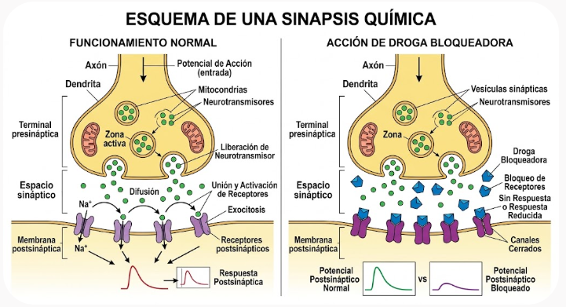
A. Aumentaría la liberación de neurotransmisor desde la neurona presináptica.
B. Bloquearía la transmisión del impulso nervioso a la neurona postsináptica.
C. Provocaría una despolarización permanente de la membrana postsináptica.
D. Aceleraría la degradación del neurotransmisor en el espacio sináptico.

Competencia: Explicación de fenómenos | Componente: Biológico | Dificultad: Muy Alta
28. En una especie de mariposa, el color de las alas está determinado por un gen con dos alelos: A (alas oscuras) y a (alas claras). En un bosque con corteza de árbol oscura, los individuos con alas oscuras tienen mayor supervivencia. Sin embargo, después de muchos años, se observa que la población mantiene ambos fenotipos, aunque con predominio del oscuro. ¿Cuál es la explicación más probable?
A. La selección natural eliminó completamente el alelo a.
B. El alelo a se mantiene en la población porque los heterocigotos (Aa) portan el alelo sin ser eliminados.
C. Las mariposas claras mutaron a oscuras por necesidad.
D. La selección natural no actúa sobre el color de las alas.
Competencia: Indagación | Componente: Biológico | Dificultad: Alta
29. Un científico quiere determinar si un nuevo fertilizante aumenta el crecimiento de las plantas de maíz. Diseña un experimento con dos grupos de plantas: Grupo A (con fertilizante) y Grupo B (sin fertilizante). Ambas parcelas reciben la misma cantidad de agua, luz y tipo de suelo. Al final de 4 semanas, mide la altura de las plantas. ¿Cuál es el grupo control y por qué?
A. Grupo A, porque recibe el fertilizante que se quiere probar.
B. Grupo B, porque no recibe el fertilizante y permite comparar el efecto.
C. Ambos grupos son control, porque reciben agua y luz.
D. No hay grupo control en este experimento.

Competencia: Uso comprensivo | Componente: Biológico | Dificultad: Muy Alta
30. En los ecosistemas, los hongos y las bacterias descomponedoras cumplen un papel fundamental. Si se aplicara un fungicida de amplio espectro que eliminara todos los hongos del suelo de un bosque, ¿cuál sería el efecto más probable a mediano plazo?
A. Aumentaría la materia orgánica en el suelo y las plantas crecerían más.
B. Se afectaría la descomposición de materia orgánica y el reciclaje de nutrientes como el nitrógeno y el fósforo.
C. Las bacterias descomponedoras desaparecerían también.
D. Las plantas dejarían de necesitar nutrientes del suelo.

TABLA DE RESPUESTAS
N° | Respuesta Correcta | Dificultad | Justificación
1 | A | Muy Alta | La clorofila absorbe principalmente luz roja y azul; la verde es reflejada. Menos absorción lumínica reduce la fase lumínica y la producción de O₂ .
2 | B | Muy Alta | La temperatura es manipulada (independiente); la cantidad de gas es el resultado medido (dependiente).
3 | B | Alta | El zooplancton depende del fitoplancton como alimento. Su disminución reduce la población de zooplancton por falta de recurso.
4 | B | Muy Alta | La imagen muestra tres cromosomas en el par 21, lo que corresponde a Trisomía 21 (Síndrome de Down) .
5 | B | Muy Alta | Un cruce Aa x aa produce 50% Aa (amarillas) y 50% aa (verdes), explicando la proporción 1:1 observada.
6 | A | Alta | La insulina promueve la captación de glucosa por las células, reduciendo la glucemia postprandial.
7 | A | Alta | La selección natural favorece a los individuos con rasgos ventajosos (verde) en un ambiente específico.
8 | B | Muy Alta | El cruce AB (IA, IB) x O (ii) produce hijos A (IAi) o B (IBi). El hijo A es biológicamente posible.
9 | B | Muy Alta | En luz (A) la fotosíntesis produce más O₂ del que consume la respiración; en oscuridad (B) solo ocurre respiración, consumiendo O₂ .
10 | B | Alta | Los órganos homólogos tienen el mismo origen embrionario y estructura interna, aunque cumplan funciones diferentes.
11 | B | Muy Alta | Los ribosomas del RE rugoso sintetizan proteínas de secreción (como enzimas digestivas) .
12 | B | Muy Alta | La despolarización se debe a la entrada de Na⁺ a favor de su gradiente electroquímico.
13 | A | Alta | Las células de la raíz no realizan fotosíntesis y, por tanto, no tienen cloroplastos.
14 | B | Muy Alta | La pubescencia refleja radiación y reduce pérdida de agua, adaptación a alta radiación y baja presión atmosférica del páramo.
15 | B | Muy Alta | Las bacterias fijadoras convierten N₂ en formas asimilables; su ausencia reduce el nitrógeno disponible para las plantas .
16 | B | Muy Alta | Se manipula la concentración de CO₂ (independiente) y se mide la producción de O₂ (dependiente), controlando otros factores.
17 | A | Alta | Sin insulina, la glucosa no entra a las células y se acumula en sangre (hiperglucemia).
18 | A | Muy Alta | La comunicación interventricular mezcla sangre oxigenada y desoxigenada, reduciendo la eficiencia del transporte de O₂.
19 | B | Alta | Las auxinas promueven la elongación celular y el crecimiento del tallo.
20 | B | Muy Alta | A mayor glucosa, mayor respiración hasta que otro factor (enzima, O₂) se satura y limita la tasa.
21 | B | Muy Alta | En medio hipertónico, el agua sale de la célula por osmosis, provocando deshidratación y encogimiento.
22 | A | Alta | La pepsina es específica para pH ácido; en pH básico se desnaturaliza y pierde actividad.
23 | B | Muy Alta | La relación planta-polinizador es mutualista; la pérdida del polinizador reduce la reproducción de la planta.
24 | C | Muy Alta | 10,000 (productores) → 1,000 (primarios) → 100 (secundarios) → 10 (terciarios). Para secundarios: 100 kcal (opción B es primarios; la pregunta pide secundarios: 10,000 × 0.1 × 0.1 = 100 kcal). Corrección: La opción correcta es B (100 kcal) para consumidores secundarios.
25 | B | Muy Alta | La germinación es la respuesta medida que depende del tratamiento (luz/oscuridad).
26 | B | Alta | La desoxirribosa del ADN le confiere mayor estabilidad; el ARN es más lábil y adecuado para funciones temporales.
27 | B | Muy Alta | El bloqueo de receptores impide que el neurotransmisor ejerza su efecto, bloqueando la transmisión sináptica.
28 | B | Muy Alta | La selección natural reduce la frecuencia de "a", pero los heterocigotos (Aa) mantienen el alelo recesivo en la población.
29 | B | Alta | El grupo control es el que no recibe el tratamiento (fertilizante) y sirve de comparación.
30 | B | Muy Alta | Los hongos descomponedores degradan la materia orgánica muerta y liberan nutrientes (N, P) en formas que las plantas pueden absorber. Si un fungicida los elimina, la descomposición se frena y el reciclaje de nutrientes disminuye, afectando la fertilidad del suelo y el crecimiento vegetal.

